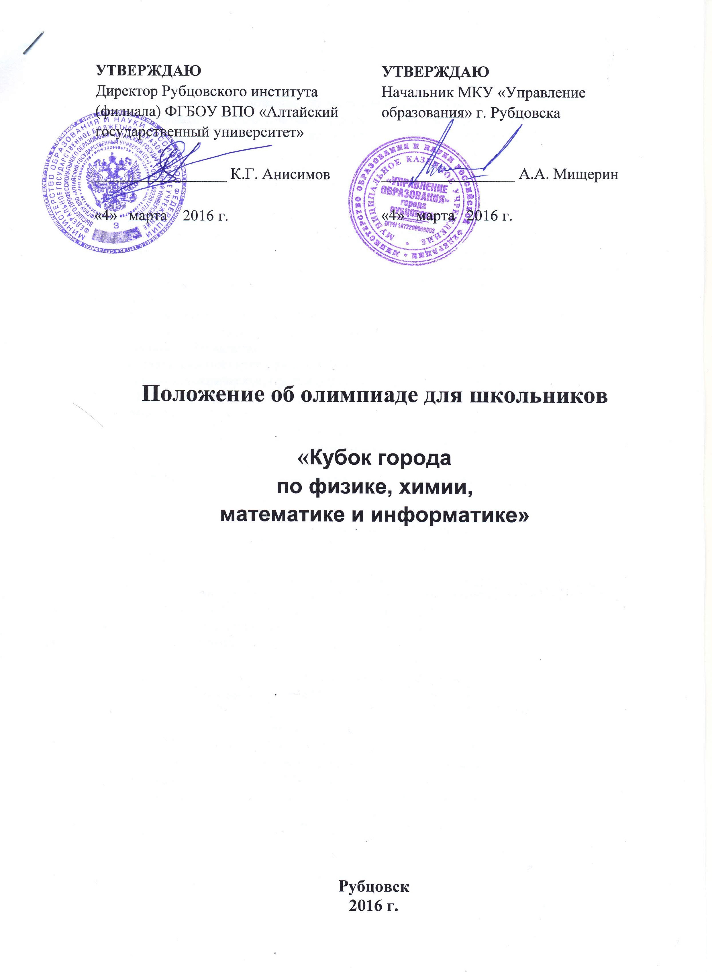
1. Общие положения

1.1. Настоящее положение об олимпиаде школьников «Кубок города по физике, химии, математике и информатике» (далее – Кубок) определяет порядок организации и проведения Кубка, ее организационно-методическое обеспечение, порядок участия и определения победителей и призеров.
1.2. Кубок города по физике, химии, математике и информатике учащихся образовательных учреждений города Рубцовска – это личное и командное соревнование в творческом применении знаний и умений, как предусмотренных образовательным стандартом, так и выходящим за его рамки, по соответствующим дисциплинам.
1.3. Проведение Кубка направлено на выявление наиболее талантливых учащихся образовательных учреждений, развитие знаний и творческих способностей у молодого поколения, создание условий для интеллектуального развития и поддержки одаренных детей, в том числе содействия им в профессиональной ориентации и продолжении образования.
1.4. Организаторами проведения Кубка являются Рубцовский институт (филиал) ФГБОУ ВПО «Алтайский государственный университет» и МКУ "Управление образования" г. Рубцовска.
Рубцовский институт (филиал) АлтГУ обеспечивает проведение Кубка, включая его методическое, техническое, организационное и финансовое сопровождение.
МКУ "Управление образования" г. Рубцовска обеспечивает организационное сопровождение Кубка.
1.5. Кубок проводится для учащихся 9–11 классов образовательных учреждений города Рубцовска, проявляющих особый интерес в области изучения физики, химии, математики и информатики.
1.6. Рабочим языком проведения Кубка является русский язык.

2. Цели и задачи Кубка

2.1. Цели Кубка:
Кубок проводится с целью совершенствования, закрепления и углубления знаний и умений, полученных в процессе теоретического и практического обучения школьников, стимулирования творческого роста, повышения престижа образовательных учреждений, выявления наиболее одаренных и талантливых учащихся.
2.2. Задачи Кубка:
- развитие у учащихся творческой инициативы и интереса к образовательному процессу, научной деятельности и исследовательской работе;
- усиление мотивации к углубленному изучению физики, химии, математики и информатики;
- пропаганда научных знаний;
- создание условий, необходимых для развития академической одаренности учащихся;
- активизация работы профессорско-преподавательского состава Рубцовского института (филиала) АлтГУ со школьниками;
- расширение путей взаимодействия средней и высшей школы;
- содействие в профессиональной ориентации и продолжении образования учащихся.

3. Рабочие органы Кубка

3.1. Для организации и проведения Кубка формируется Оргкомитет, сопредседателями которого являются директор Рубцовского института (филиала) АлтГУ и начальник МКУ «Управление образования» г. Рубцовска.
Исполнительные функции Оргкомитета осуществляет кафедра математики и прикладной информатики Рубцовского института (филиала) АлтГУ.
3.2. Оргкомитет:
- составляет смету расходов на проведение Кубка;
- формирует задания для всех этапов Кубка;
- разрабатывает критерии оценки выполнения заданий;
- обеспечивает встречу, регистрацию и работу участников Кубка на олимпиадах;
- организует проведение творческой программы для участников Кубка;
- подводит итоги и награждает победителей и призеров.
3.3. Для проведения Кубка Оргкомитет формирует жюри, апелляционную комиссию, экспертную группу.
3.4. Контроль за соблюдением участниками Кубка условий настоящего Положения обеспечивает группа наблюдателей, в которую по желанию входят учителя-предметники образовательных учреждений города.

4. Порядок организации и проведения Кубка

4.1. В Кубке могут принять участие учащиеся 9, 10 и 11 классов средних школ, лицеев и гимназий.
4.2. Кубок состоит из четырех туров – командных олимпиад по физике, химии, математике и информатике.
4.3. Командные олимпиады состоятся в главном корпусе Рубцовского института (филиала) АлтГУ по адресу: г. Рубцовск, пр-т Ленина, 200Б (остановка «АГУ»), аудитория 309 по следующему графику:
- олимпиада по физике – 11 апреля 2016 г. в 15:00;
- олимпиада по химии – 12 апреля 2016 г. в 15:00;
- олимпиада по математике – 13 апреля 2016 г. в 15:00;
- олимпиада по информатике – 14 апреля 2016 г. в 15:00.
4.4. Команды от образовательных учреждений формируются в двух категориях:
- команда 9-х классов;
- команда 10-11 классов.
Минимальное количество членов команды – 3 человека, максимальное – до 7 человек.
4.5. Образовательные учреждения подают заявки для участия в Кубке на электронный адрес: solovyova@rb.asu.ru, или непосредственно на кафедру математики и прикладной информатики Рубцовского института (филиала) АлтГУ c 9 марта по 7 апреля 2016 года. Форма заявки приведена в Приложении 1.
4.6. Участники олимпиад подходят в Рубцовский институт (филиал) АлтГУ немного заранее указанного времени проведения. В фойе первого этажа учебного корпуса их встречают и провожают в аудиторию. С собой участникам необходимо взять только письменные принадлежности (ручка, карандаш, линейка).
При выполнении заданий можно пользоваться только непрограммируемым калькулятором. Использование каких-либо учебников, справочников, мобильных устройств с выходом в сеть Интернет недопустимо.
4.7. Задания олимпиад представляют собой тесты и разноуровневые задачи (как правило, творческой направленности). У каждого задания объявляется максимальное количество баллов, которым оценивается его выполнение. Максимальное количество баллов за все задания одной олимпиады равно 100.
4.8. Участники приводят ответы и решения заданий на бланках, выданных Оргкомитетом. При необходимости Оргкомитет выдает также участникам бумагу для черновых записей.

5. Порядок подведения итогов и награждения

5.1. Результаты Кубка оцениваются суммированием набранных балов, победители определяются простым преимуществом набранных баллов.
5.2. Определение победителей и подведение итогов Кубка проходит в следующих номинациях:
Личное первенство в олимпиадах:
Первое место в каждой олимпиаде в каждой классовой категории.
Командное первенство в олимпиадах:
Первые три места в каждой олимпиаде в каждой классовой категории. При этом в подсчете очков используются только три лучших результата в команде. Таким образом, если по каким-либо причинам в команде школы будет менее трех участников, они будут участвовать только в личном первенстве.
Первенство за Кубок:
Первые три места, определяемые по суммам командных первенств по всем олимпиадам и всем классовым категориям. Таким образом, в разыгрывании Кубка примут участие только те школы, команды которых (в составе не менее 3-х человек) поучаствуют в каждой олимпиаде и в каждой классовой категории.
5.3. Итоги проведения каждой олимпиады и информация о победителях размещаются на портале Рубцовского института (филиала) АлтГУ (www.rb.asu.ru) на следующий день после проведения олимпиады.
5.4. Итоговые результаты Кубка размещаются на портале Рубцовского института (филиала) АлтГУ (www.rb.asu.ru) и высылаются на адрес электронной почты школам 15 апреля 2015 г. в первой половине дня.
5.5. Все участники Кубка получают именные сертификаты, а победители – дипломы и призы.
5.6. Дипломы победителей подписываются сопредседателями Оргкомитета Кубка.
5.7. Награждение победителей будет проводиться 15 апреля 2016 г. в 15:00 в аудитории 100Б второго учебного корпуса Рубцовского института (филиала) АлтГУ по адресу: г. Рубцовск, пр-т Ленина, 243.

Приложение 1
Заявка для участия в олимпиаде для школьников
«Кубок города по физике, химии, математике и информатике»

_________________________________________________________________________________________________________________________
(полное наименование образовательного учреждения)

Заявляет для участия в Кубке следующие команды:

ОЛИМПИАДЫ
Физика |  | Химия |  | Математика |  | Информатика
9 кл. | 10-11 кл. | 9 кл. | 10-11 кл. | 9 кл. | 10-11 кл. | 9 кл. | 10-11 кл.
*

*в таблицу заносятся ФИО и класс участника с указанием литеры
Контактные данные ответственного от образовательного учреждения:
ФИО:______________________________Должность:___________________Телефон: ____________________ E-mail: ____________________

(можно указать несколько контактных данных учителей, курирующих соответствующие предметы)

